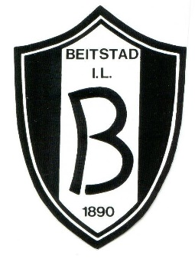

NTE Beitstadstafetten 2022
Onsdag 11.mai 2022 kl. 18.00 v/Beitstad Skole.
Beitstad IL Friidrett har gleden av å invitere til NTE Beitstadstafetten 2022 og nye spennende stafettoppgjør i området rundt Beitstad Skole. Traseen vil være den samme som tidligere, hovedsakelig på asfalt, men også grus.

LØYPER OG ETAPPER:
Mix 8-10 år (født 2014-2012 ) (220 m - 220m - 220m - 220 m) (A-A på skolegården)
J 11/12 (født 2011/2010) (220m - 500m - 260m -310m)
220 m - Runde på skolegården (A-A)
500 m - Skolegården (A) opp til Prix (B)
260 m - Fra Prix (B) til gangveien 50 m etter brua (C)
310 m - Fra (C) inn på skolegården, og i mål ved (A).

G 11/12 (født 2011/2010) Løype og etapper som J 11/12.
J 13/14 (født 2009/2008) Løype og etapper som J 11/12.
G 13/14 (født 2009/2008) Løype og etapper som J 11/12.
J 15/17 (født 2007/2005) (500m - 570m - 500m - 570 m)
500 m - Fra skolegården (A) opp til Prix (B).
570 m - Fra Prix (B) ned til skolegården (A).
500 m - Fra skolegården (A) opp til Prix (B).
570 m - Fra Prix (B) ned til skolegården og i mål ved (A).

G 15/17 (født 2007/2005) Løype/etapper som J 15/17.
D 18-34 (født 2004/1988) Løype/etapper som J 15/17.
M 18-34 (født 2004/1988) Løype/etapper som J 15/17.
Veteran født før 1988 Damer og Menn Løype/etapper som J 15/17.

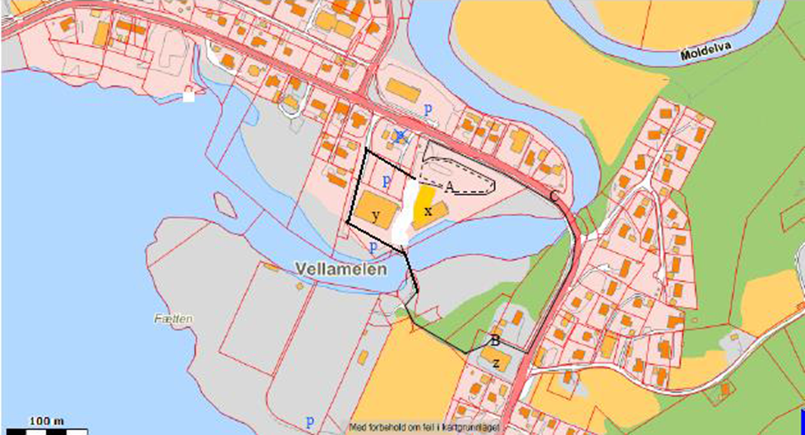

PÅMELDING:
Beitstad IL Friidrett:
E-post: friidrett@beitstad.no
Ved spørsmål kontakt Stål Arvid Opdahl, tlf 90194888.
Påmeldingsfrist: Mandag 09.mai kl. 18.00
Lagoppstilling med alder på utøverne sendes sammen med påmelding.
Alder er det man blir i løpet av 2022
STARTKONTINGENT PR. LAG:
8-10 år: kr 200 11-12 år: kr 300 13-14 år: kr 400 15-17 år: kr 400 Andre klasser: kr 400
Full premiering 8-10 år. 1/3 premiering fra og med 11-12 år og oppover.
Bank konto: 4410.37.36746
Beitstad stafetten
Vandre pokal som blir vunnet av Jenter og Gutter 11-12 år, lagets navn og årstall vil bli gravert inn. Må bringes tilbake til neste år.

Parkering ved Beitstad Stadion, ved ankomst over gangbro. Vær oppmerksom hvis det kommer løpere.
Velkommen til Beitstadstafetten 2022 Beitstad IL Friidrett

